镇康县2019年中小学教师资格认定公告

根据《教师资格条例》《云南省教师资格认定实施细则》《云南省2019年中小学教师资格认定公告》《临沧市2019年中小学教师资格认定公告》等相关精神，现将我县2019年中小学教师资格认定的有关事项公告如下：
一、认定条件
（一）对象范围
未达到国家法定退休年龄，户籍所在地、居住地（须持有当地居住证且在有效期内）在镇康县的中国公民，符合镇康县教育体育局认定要求的申请人可在当地申请认定幼儿园、小学、初级中学教师资格。
持有镇康县公安机关签发且在有效期内的港澳台居民居住证的港澳台居民可在镇康县申请认定；持港澳居民来往内地通行证、五年有效期台湾居民来往大陆通行证且在有效期内，在临沧市参加中小学教师资格考试并取得合格证书的；上述港澳台居民申请认定时需提交无犯罪记录证明，其他条件、程序和提交材料与本县申请人相同。
（二）应当遵守宪法和法律，热爱教育事业，履行《教师法》规定的义务，遵守教师职业道德。
（三）应当具备《教师法》规定的相应学历，具体如下：
1.申请认定幼儿园教师资格应具备幼儿师范学校毕业及其以上学历；
2.申请认定小学教师资格应具备中等师范学校毕业及其以上学历；
3.申请认定初级中学教师（含初级职业学校文化、专业课教师）资格，应具备高等师范专科学校或其他大学专科毕业及其以上学历；
4.申请认定高级中学教师资格和中等专业学校、技工学校、职业高中文化课、专业课教师资格，应具备高等师范院校本科或者其他大学本科毕业及其以上学历；申请中等职业学校实习指导教师资格者应当具备中等职业学校毕业及以上学历，并应当具有相当助理工程师以上专业技术职务或者中级以上工人技术等级。
（四）普通话水平应当达到国家语言文字工作委员会颁发的《普通话水平测试等级标准》二级乙等及以上标准。
（五）能适应教育教学工作的需要，具有良好的身体素质。申请人须按照《人カ资源和社会保障部教育部卫生部关于进一步规范入学和就业体检项目维护乙肝表面抗原携带者入学和就业权利的通知》（人社部发〔2010）12号）、《云南省申请教师资格人员体检办法》要求，在临沧市辖区内的县级以上公立医院体检合格。
（六）教师资格考试合格或师范教育类毕业生
1.参加中小学教师资格考试合格，并取得教育部考试中心颁发的《中小学教师资格考试合格证明》（在规定有效期内）。
2.云南省2016年及以前入学的全日制普通院校师范生、全日制教育硕士仍可以直接申请认定与所学专业相同任教学科的教师资格，师范教育类毕业生所学专业与申请认定的任教学科不相同或不相近者，均按照非师范教育类专业人员申请认定教师资格的政策执行。
云南省2016年及以前入学的高等院校全日制学前教育专业专科、本科和教育硕士的师范教育类毕业生，只能申请直接认定幼儿园教师资格，但如果申请认定其他种类教师资格，均按照非师范教育类专业人员申请认定教师资格的政策执行。
云南省2016年及以前入学的高等院校全日制小学教育专业专科、本科和教育硕士的师范教育类毕业生，只能申请直接认定小学教师资格，但如果申请认定其他种类教师资格，均按照非师范教育类专业人员申请认定教师资格的政策执行。
二、报名流程
（一）网上报名时间
1.春季：4月18日7：00至5月17日17：00的系统开放日；
2.秋季：9月11日7：00至9月30日17：00的系统开放日。
（二）报名网址
符合条件的申请人员在规定时间内登录中国教师资格网（http://www.jszg.edu.cn）从“教师资格认定申请人网报入口”进行申报，网报时间到期，报名端口将自动关闭。
请各位考生网上报名时注意选择并核对现场确认点。社会考生请选择户籍地或居住地县（区）教育体育局为现场确认点；普通高校应届毕业生及在读研究生选择设在本校的现场确认点。
（三）现场确认
春季现场确认时间：2019年4月18日-5月18日（国家规定的节假日除外）；秋季现场确认时间：2019年9月11日-10月8日（国家规定的节假日除外）。
申请人网上申报完成后，按规定时间和地点携带以下材料进行现场确认。
1.二代身份证（需在有效期内）原件及一份复印件。
2.学历证书原件及一份复印件。中等职业学校学历除外，申请人还须提交《中国高等教育学历认证报告》（在学信息网在线申请），否则视为不合格学历将不予受理。港澳台学历还应同时提交教育部留学服务中心出具的《港澳台学历认证书》原件，国外学历还应同时提交教育部留学服务中心出具的《国外学历认证书》的原件。
3.《云南省申请教师资格人员体格检查表》原件（见附件）。教师资格认定体检表有效期为半年。2018年9月1日之前的体检结果在2019年春季申请认定时无效，申请人需重新体检。2019年3月1日之前体检结果在2019年秋季申请认定时无效，申请人需重新体检。对申请人孕期拍摄X光胸片相关事宜的处理意见如下：
（1）对于申请人已怀孕的，向医院提供相关已孕证明，可免检胸片；
（2）疑似怀孕的，可以到医院检查，凭检查结果，已怀孕的，可免检胸片；
（3）备孕、哺乳期一律不免检胸片。
4.《中小学教师资格考试合格证明》（由申请人在中国教育考试网（http://ntce.neea.edu.cn）上自行打印。
5.近期一寸免冠彩色相片1张（正规证件相片，用以办理教师资格证书，应与网上申报时上传相片同底版，相片背面写明姓名、身份证号）。
6.在户籍所在地申请认定的，提交本人户口本或集体户口证明原件及一份复印件；在居住地申请认定的，提交有效的居住证原件及一份复印件；
7.《普通话水平测试等级证书》原件及一份复印件。
（四）认定和领取证书
幼儿园、小学和初级中学教师资格，由镇康县教育体育局认定。教师资格证书由镇康县教育体育局发放。证书的领取时间另行通知。
（五）镇康县教育体育局咨询电话：13988331006
三、其他事项
（一）请申请人按规定时间、地点和要求进行网上申报和现场审核等，因错过申报时间、选错认定机构或现场确认点、申报信息有误或提交材料不全等原因未在规定时间内完成申报工作的，认定机构将不再受理，责任由申请人本人承担。
（二）申请人应如实提交相关材料，故意弄虚作假，骗取教师资格的将依据国家有关规定进行处罚。
附件一：镇康县教师资格认定材料准备样式
附件二：教师资格认定体检表
附件三：云南省申请教师资格人员体检办法

镇康县教育体育局
2019年4月10日

附件一：
镇康县教师资格认定材料准备样式
（请按顺序整理提交）
（一）身份证
本人提交，查验身份证原件，提交复印件一份（正反面复印到一张A4纸上）
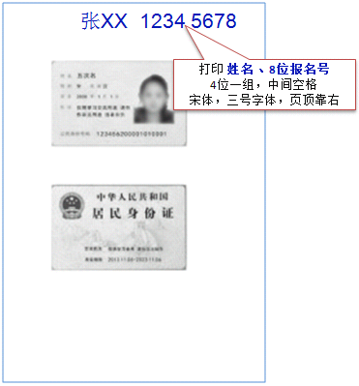

（二）学历材料
毕业证书：查验原件，提交复印件一份
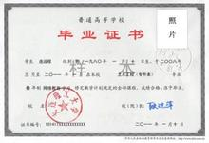
属部队院校、党校学历的申请人，须提供全国高等学校学生信息咨询与就业指导中心认证处出具的《中国高等教育学历认证报告》，查验原件，提交复印件一份。
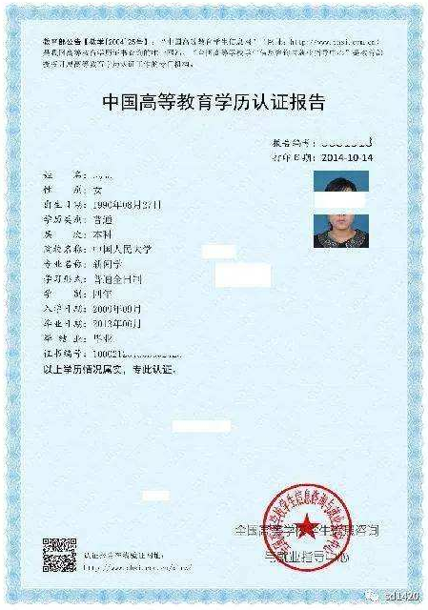
属港澳台地区高等学校或国外高等学校毕业的申请人，须提供教育部留学服务中心提供的认证书。查验原件，提交复印件一份
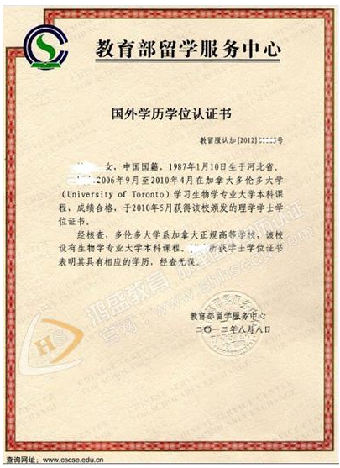
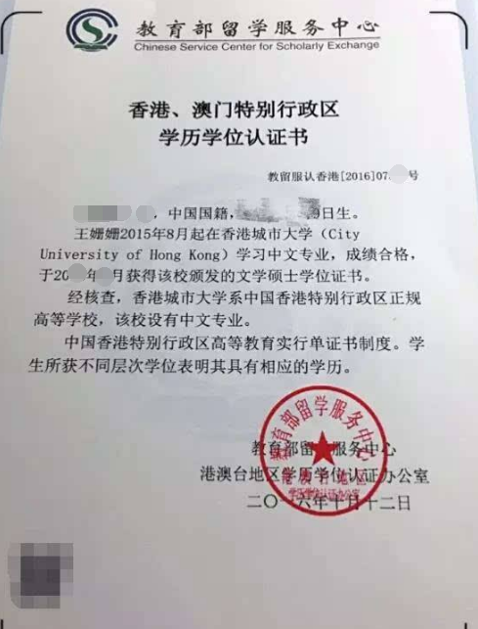

（三）《云南省教师资格人员体检表》
查验原件，提交复印件一份。复印件要求：个人信息页、结论页、化验单（体检表的填写要求：每一小项必须有结论及医生签字，体检结论只允许填写“合格”或“不合格”，其他描述型的结论不予认可。）样式如下：

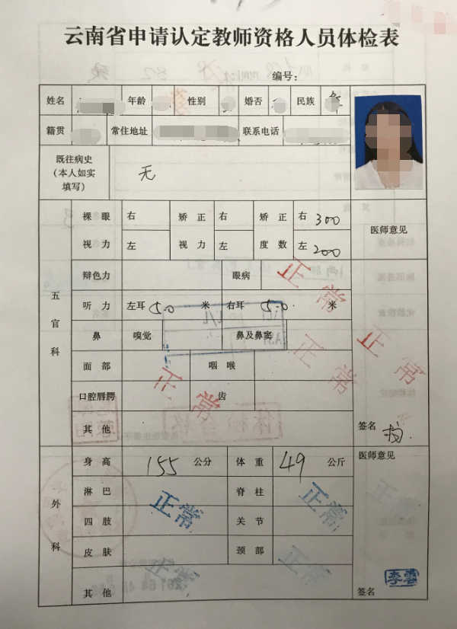
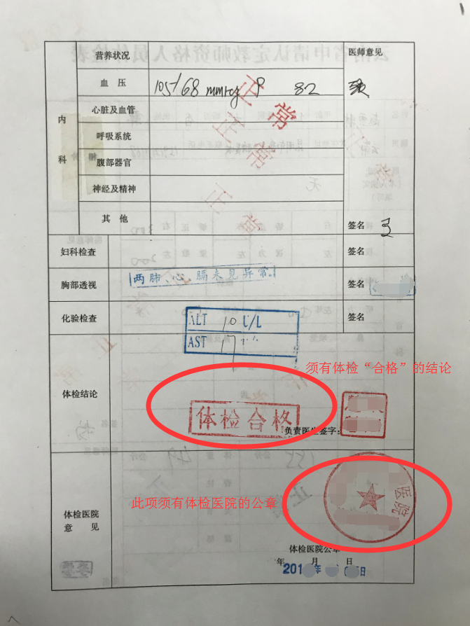
建议申请人携带《云南省申请教师资格人员体检办法》到医院先咨询能否出具相应结论再进行体检。
（四）《中小学教师资格考试合格证明》或师范教育类毕业生学习成绩
1.参加全国中小学教师资格考试合格的申请人可登录中国教育考试网（http://ntce.neea.edu.cn/html1/folder/1508/211-1.htm?sid=660）下载、打印
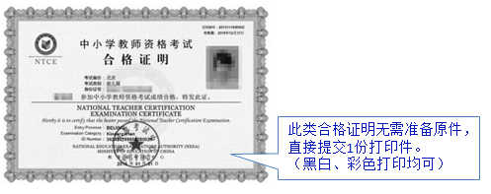
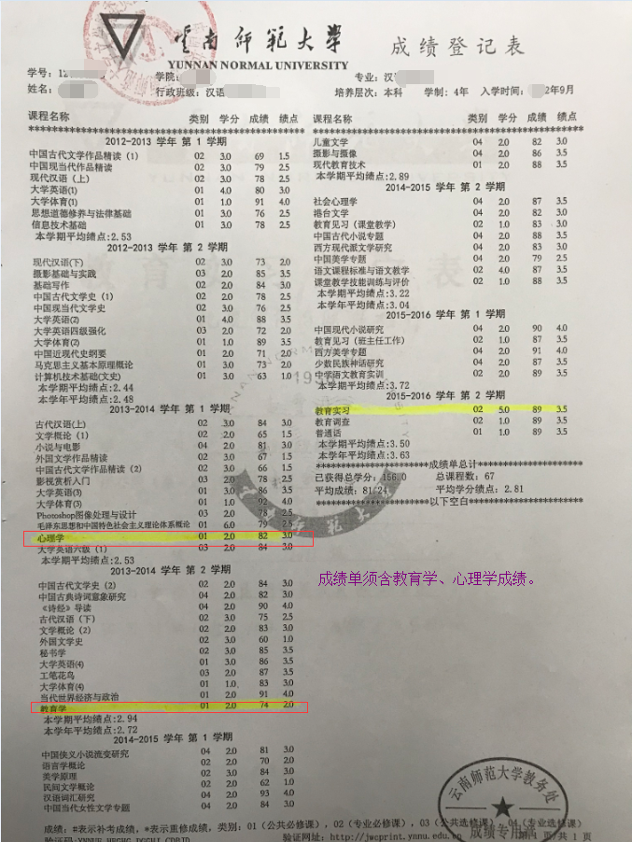
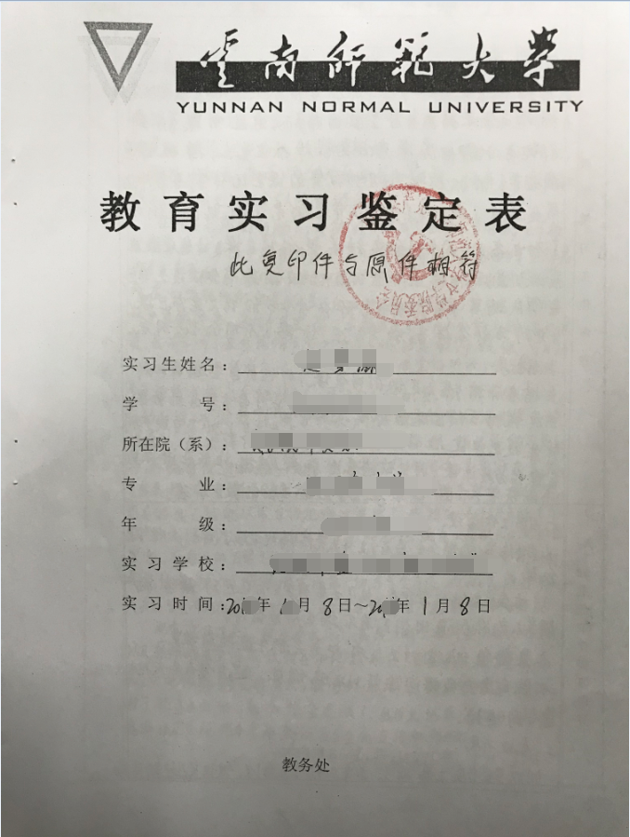
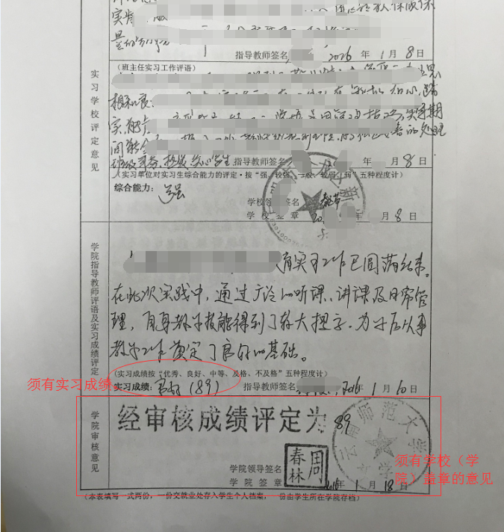
2.2016年及以前入学的全日制普通院校师范生、全日制教育硕士需提供含教育学、教育心理学的完整成绩单和教育实习鉴定表的原件和复印件一份。参照样式如下：
（五）办证照片
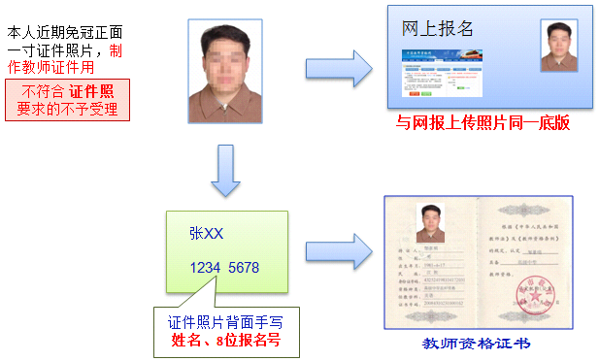
（六）户籍或云南省居住证
1.户籍在临沧市的申请人携带户口薄，查验原件，提交复印件一份（将户主页和本人页复印至1张A4纸上）
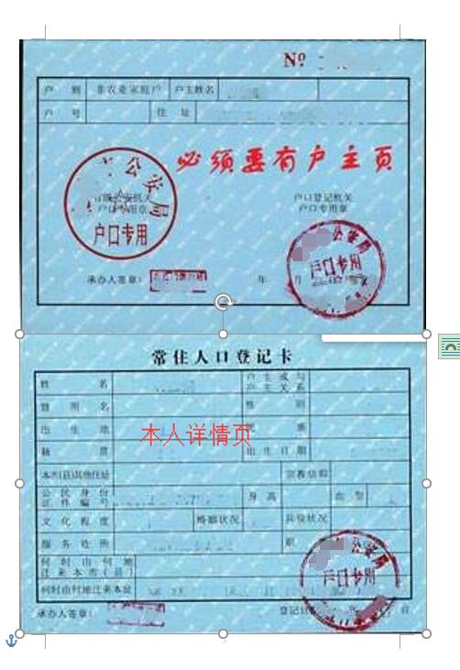

2.非临沧市户籍但持有临沧市公安机关签发并在有效期内的《云南省居住证》的申请人，需提供《云南省居住证》。查验原件，提交复印件一份（正反面复印到一张A4纸上）

（七）普通话等级证书

查验原件，提交复印件一份。
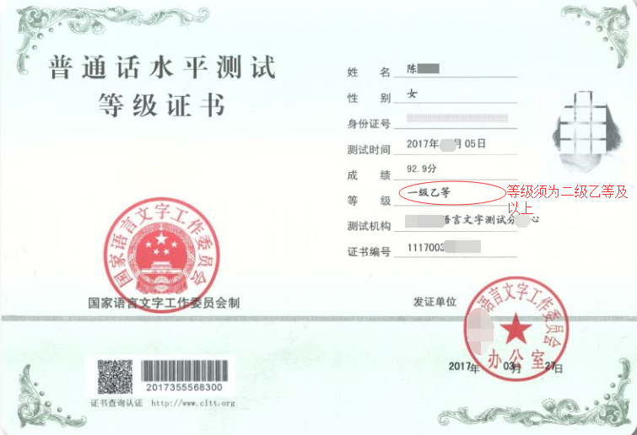

附件二：
云南省申请教师资格认定人员体检表
姓 名 |  |  | 年龄 |  |  |  | 性别 |  |  |  | 婚 否 |  |  |  |  |  | 民族 |  | 相  片
籍 贯 |  | 常住地址 |  |  |  |  |  |  |  |  | 联系电话
既往病史(本人如实填写)
五  官  科 | 裸 眼  视 力 |  | 右 |  |  | 矫 正  视 力 |  | 右 |  |  |  |  | 矫 正  度 数 |  |  |  | 右 |  | 医师意见  签名
 |  |  | 左 |  |  |  |  | 左 |  |  |  |  |  |  |  |  | 左
 | 辨色力 |  |  |  |  |  |  | 眼 病
 | 听 力 |  | 左耳 米 |  |  |  |  |  |  | 右耳 米
 | 鼻 |  | 嗅 觉 |  |  |  |  |  |  | 鼻及鼻窦
 | 面 部 |  |  |  |  |  |  | 咽 喉
 | 口腔唇腭 |  |  |  |  |  |  | 齿
 | 其 它
外  科 | 身 高 |  | 公分 |  |  |  |  |  | 体 重 |  |  |  |  | 公斤 |  |  |  |  | 医师意见  签名
 | 淋 巴 |  |  |  |  |  |  |  | 脊 柱
 | 四 肢 |  |  |  |  |  |  |  | 关 节
 | 皮 肤 |  |  |  |  |  |  |  | 颈 部
 | 其 它

内  科 | 营养状况 |  |  | 医师意见  签名
 | 血 压
 | 心脏及血管
 | 呼吸系统
 | 腹部器官
 | 神经及精神
 | 其 它
妇科检查 |  |  |  | 签名
胸部透视 |  |  |  | 签名
化验检查 |  |  |  | 签名
体检结论 |  | 负责医生签字：
体检医院意 见 |  | 体检医院公章  年 月 日

附件三：
云南省申请教师资格人员体检办法

一、为了顺利实施教师资格制度,根据《教师资格条例》及其实施办法,参照高等师范院校、中等师范学校招生工作的有关规定,结合我省实际情况,特制订本标准及办法。
二、参加体检的人员范围:按照我省实施教师资格制度的有关规定,申请各类教师资格的人员,除离退休人员外,均需参加体检。
三、体检标准:体检的结论分合格、不合格两种,凡有下列情况之一者,均为体检不合格。
1.器质性心脏病（风湿性心脏病、先天性心脏病、心肌病、频发性期前收缩、心电图不正常)。
2.血压超过18.66/12KPa(14090毫米汞柱),低于11.46/7.4KPa(86/56毫米汞柱)。单项收缩压超过21.33KPa(160毫米汞柱),低于10.66KPa(80毫米汞柱)。舒张压超过12KPa(90毫米汞柱),低于6.66KPa(50毫米汞柱)。
3.结核病未治愈者。
4.支气管扩张病,未治愈者。
5.肝大,质中等硬度以上,肝脾同时触及,肝在肋下2厘米以内,脾在肋下1厘米以内,肝功能不正常;肝在肋下超过2厘米(肝生理性下垂除外);单纯脾大超过1厘米,肝功能亢进;单纯脾大3厘米以上。
6.有各种恶性肿瘤病史者。各种结缔组织疾病(胶原疾病)。内分泌系统疾病(如糖尿病、尿崩症、肢端肥大症等)。
7.慢性肾炎，未治愈者。
8.e癫痫病史、精神病史、癔病史、遗尿症、夜游症。
9.肝切除超过一叶;肺不张一叶以上。
10.类风湿脊柱强直;慢性骨髓炎。
11.麻风病患者,未治愈。
12.HIV病毒感染者。
13.青光眼;视网膜、视神经疾病(陈旧性或稳定性眼底病除外)。
14.两眼矫正视力之和低于5.0者(体检实施中遇此情况,用标准对数视力表中相应的小数记录法,记录两眼视力之和再折算成5分记录数值)。
15.两耳听力均低于2米。
16.两上肢或两下肢不能运用;两下肢不等长超过5厘米;脊柱侧弯超过4厘米,肌力二级以下;显著胸廓畸形。
17.严重的口吃、口腔有生理缺陷及耳、鼻、喉疾病之一防碍教学工作者。
18.面部有较大面积疤、麻、血管瘤或白癜风、黑色素痣等。
19.除以上各项外,其它影响教学工作的疾病。
四、体检机构:由各级教师资格管理机构指定的医院负责体检。
五、体检要求
1.教师资格申请人员体检工作是一项很重要和复杂的工作,各级有关部门要备好宣传教育和组织工作。在体检时,要做好协调、指导、督促检查工作,并负责解决体检中的疑难问题。
2.承担体检任务的医院要安排好一名业务副院长负责,并选调政治思想好、工作责任心强、作风正派、业务水平高的各科医师、护士和工作人员组成。人员安排要注意新老搭配,检查队伍要相对稳定,便于体检工作的顺利进行。
3.体检前应组织全体检查人员认真学习国家的有关规定和“体检标准及办法”等,对负责体检的人员进行必要的培训,制定相应的措施和奖惩制度。
4.体检过程中,体检表、检验单应指定专人传递和集中保管,不准让申请人员自带。进行X光胸透时,要指定专人组织,排好顺序逐个对照检查,以防漏检或作弊。
5.参加体检的各科医生对本科所检的项目负责。不要漏填或错填。发现阳性体征,一律如实记入体检表内,不得随意涂改。如确需更正的,应在更改的结果上面横腰划一条横杆,使原来更改的字迹能清晰可见,然后在右边写上更改后论断或数据,主检医生在更改后要签名,并加盖体检医院公章,以示负责。疾病名称、化验结果及体检结论,均应用中文填写。
6.体检中若发现有疑难问题,应采取集体会诊或进一步检查后再下结论。若因设备条件限制或会诊仍难判断者,到教师资格管理机构指定的上级医院复查。复查时,只限单科复查,并用原体检表。复查时要指派专人陪同,上级医院对体检站的诊断结论否定时,要在诊断证明书上详注复查结果。资格认定申请人员自行取得的任何检查材料,均不得作为资格认定健康状况的依据,拒绝接受。
7.体检工作人员要做好当日检查所需器材、药液和试剂。器械应及时消毒,仪表要每日校正,试剂要保证其浓度,确保检查结果的准确。
8.主检医师及时综合各科检查结果,全面检查无误后认真作出“合格”或“不合格”的结论,填写在结论栏内。医院根据体检综合情况,对资格认定健康状况下作出“合格”或“不合格”的结论,加盖公章,并通知申请人员取体检表。
9.对申请人员进行健康检查是一项严肃的工作,体检时各个环节都要把好关,要实事求是,不得弄虚作假,如发现弄虚作假者,除取消本人认定资格外,对责任人要严肃处理。体检医院出现严重问题者,教师资格管理机构要及时取消其体检资格。
10.负责体检的医院要紧密配合,提高效率,体检时间一般不超过七个工作日,情况特殊者要及时告知申请人员。
六、本办法自发文之日起执行,由云南省教师资格认定机构负责解释。

